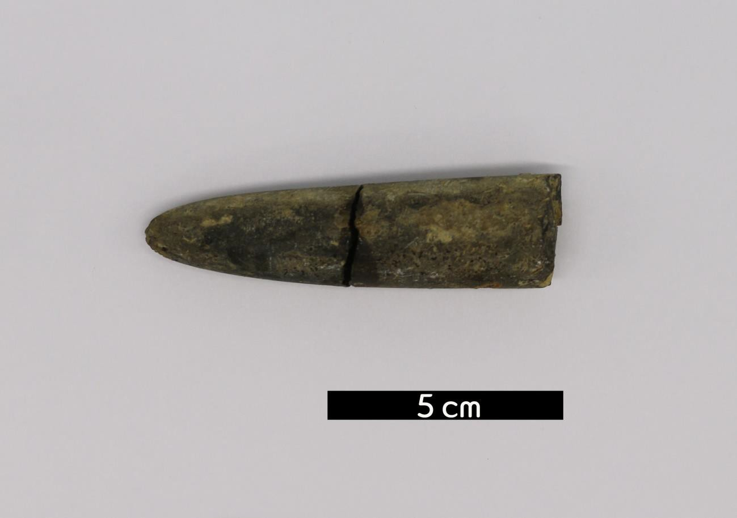
분류 : 화석
- 화석이름 : Belemnite(벨렘나이트)
- 보유기관 : 강원대학교 지질학과
- 산지 : 산지 미상
- 특징
  - 전세계에 걸쳐 분포한 두족류로 중생대에 번성하였다.
  - 체내에 세 부분으로 분리된 껍데기(폐추, 초, 전갑)를 갖는
다.
  - 오늘날의 오징어처럼 외부 골격이 퇴화하여 내부 골격으로 바뀌었으며 지금 발견되는 것은 대부분 이 내부 골격이다.

